КОНТРОЛь ДЕФЕКТОВ КАТАЛИТИЧЕСКИХ БЛОКОВ
Обозюк Алексей Сергеевич
Институт машиноведения и мехатроники /кафедра технического регулирования и метрологии, Университет Сибирский государственный университет науки и технологий имени М.Ф. Решетнева

Введение
Благодаря своему удобству и универсальности автомобили стали наиболее популярным средством передвижения как людей, так и грузов. Однако с увеличением количества автомобилей на дорогах загрязнение окружающей среды становится все более серьезным, возникают проблемы с плотностью уличного движения, транспортными пробками и перегруженностью дорог. При работе дизельные и бензиновые двигатели внутреннего сгорания выбрасывают в атмосферу загрязняющие вещества, негативно влияющие на здоровье человека и состояние окружающей среды. Чем интенсивнее мы пользуемся автотранспортом, тем более тяжелыми становятся потенциальные последствия для окружающей среды и нашего здоровья.
Автопроизводителям и производителям двигателей удалось значительно снизить выбросы вредных веществ, которые образуются во время работы двигателя. Однако установленные законодательством нормы также требуют проведения дополнительной нейтрализации выхлопных газов. Такая очистка осуществляется посредством одного или нескольких катализаторов, которые преобразуют газообразные загрязнители в безопасные газы, или с помощью фильтра твердых частиц для дизельных двигателей. Также существуют системы, в которых очистка выхлопных газов осуществляется с применением и катализатора, и фильтра твердых частиц.
Установленные законодательством стандарты регламентируют содержание примесей в топливе, в частности, серы. Сера негативно влияет на многие типы катализаторов, однако за несколько десятилетий большинству стран удалось уменьшить содержание серы в топливе: с нескольких тысяч миллионных долей (ppm) в 1970-х и 1980-х годах до 15-10 ppm в наше время.
Цель исследования - обеспечение выбора средств измерений и разработка рабочей инструкции для контроля дефектов каталитических блоков.
Для достижения поставленной цели необходимо выполнить следующие задачи:
1. Анализ устройства работы и возникающих дефектов при производстве и эксплуатации каталитических блоков;
2. Анализ методов контроля измерительных систем контроля дефектов каталитических блоков.

Методы и методологии

Несмотря на то, что технологии производства каталитических нейтрализаторов совершенствуются, у элементов имеется определенный рабочий ресурс. Продолжительность их работоспособности может сокращаться, если заливается топливо сомнительного качества и выходят из строя, если произошло механическое повреждение.
Уменьшения площади каталитического слоя, катализатор не может дожигать все выхлопные газы и поэтому постепенно уровень наличия вредных газов на выходе начинает увеличиваться. Когда количество выбросов перейдет пороговое значение, которое заложено в блоке управления автомобилем, на панели приборов загорится ошибка “CHECK ENGINE”, а диагностический сканер при расшифровке выдаст ошибки [4], которые в общем говорят о низкой эффективности работы катализатора. Обычно ресурс катализатора рассчитан на 100-150 тыс. км. Информацию о состоянии выхлопной смеси после катализатора выдает датчик лямбда-зонд, расположенный за катализатором [2]. В нашей стране выход из строя катализатора не редкость, низкое качество бензина, в котором много тетраэтилсвинца (для искусственного повышения октанового числа) одна из главных причин. Бывает достаточно одной неудачной заправки некачественным топливом и через несколько километров загорается лампа неисправности двигателя. В этом случае, часть каталитического слоя просто закрывается слоем тетраэтилсвинца, который не позволяет каталитическому слою правильно работать. Не редко причиной выхода из строя катализатора являются: повышенный расход масла двигателем, неисправности в топливной системе, неисправности в системе зажигания. Тогда соты просто забиваются, не позволяя катализатору окислять смесь.
Керамические катализаторы относительно дешевле, но не обладают высокой механической прочностью и долговечностью, склонны к растрескиванию и разрушению, не терпят ударов и механического воздействия.
При производстве катализатора контролю подвергаются несколько параметров, в зависимости от требований заказчика:
- Плотность ячеек на квадратный дюйм;
- Закупорка ячеек после нанесения суспензии;
- Геометрические размеры блоков;
- Содержание драгоценных металлов в катализаторе;
- Глубина покрытия ячеек;
- Пропускная способность катализатора;
- Механические дефекты (сколы, вмятины, трещины) и т.д.
Одним из важнейших показателей качества катализатора является отсутствие механических дефектов. В силу хрупкости конструкции блоков невозможно обеспечить полное отсутствие разного рода сколов.
Производство катализаторов очень сложный процесс, при котором керамические субстраты подвергаются механическому воздействию, начиная с постановки блоков на конвейер, проходя через печь сушки и кальцинации, и заканчивая упаковкой в коробку. Исходя из хрупкости конструкции, на дальнейшую эксплуатацию в автомобилях наличие механических дефектов оказывает огромное влияние. Поэтому важным аспектом производства является контроль механических дефектов.
Механические дефекты каталитических блоков делятся на 4 вида:
- Сколы торцевой поверхности блока;
- Сколы боковой поверхности блока (вмятины);
- Сколы кромки блока;
- Трещины.
Наличие трещин на блоках недопустимо. Блоки, имеющие трещины, направляются в брак и дальнейшую переработку.
Каждый автоконцерн-заказчик устанавливает определенные требования к качеству выпускаемой продукции. Для каждого вида скола устанавливаются пограничные значения по длине, ширине и глубине.
Закупорка ячеек после нанесения суспензии – один из важнейших показателей, влияющих на качество выпускаемой продукции. Для каждого потребителя установлены требования по качеству изделий. Для производства используются субстраты с разной плотностью ячеек. Закупорка ячеек зависит от вязкости суспензии, размера ячеек и наличия примесей в сырьевых материалах. При высоком количестве ячеек, не способных пропускать через себя отработавшие газы, срок службы автомобильного катализатора снижается.
Геометрические размеры каталитического нейтрализатора играют немаловажную роль в процессе производства автомобильных катализаторов. Для каждого типа катализатора используется определенная керамическая заготовка – субстрат. В условиях конвеерного производства необходимо сохранение правильной формы. При поступлении на завод сырья, производится приемка по качеству материалов. При этом проверяется высота блока, диаметр блока, плотность ячеек, а также параллелизм плоскостей (рис.1).

D

Н

Рис.1 Геометрические размеры блока

Средний ресурс катализатора составляет 100 тыс. километров пробега, но при правильной эксплуатации он может исправно функционировать и до 200 тыс. километров. Основные причины раннего износа — неисправность двигателя и качество топлива (топливовоздушной смеси). При наличии обедненной смеси происходит перегрев, а при слишком богатой возникает засорение пористого блока остатками несгоревшего топлива, что препятствует протеканию необходимых химических процессов. Это приводит к тому, что срок службы каталитического нейтрализатора существенно снижается. Еще одной распространенной причиной неисправности керамического катализатора являются механические повреждения (трещины), возникающие при механических воздействиях. Они провоцируют быстрое разрушение блоков.
Методика выполнения измерений (МВИ) представляет собой чёткий алгоритм, пооперационно и с максимальной детализацией регламентирующий процесс определения заданных параметров конкретного объекта с необходимой точностью.
Методика необходима в случаях, когда искомые параметры определяются по сложной технологии, косвенным методом, нередко с применением комплексных програмно-аппаратных средств. Согласно Федеральному закону 102-ФЗ «Об обеспечении единства измерений», методики, применяемые в сфере государственного регулирования, подвергаются обязательной аттестации, в порядке, определяемом Федеральным агентством по техническому регулированию и метрологии. С другой стороны, действие закона не распространяется на те случаи, когда требуемые данные выявляются прямыми измерениями с помощью утвержденных и поверенных в установленном порядке технических средств. Здесь вполне достаточно общих знаний и сведений из инструкции на конкретное СИ – к примеру, электроизмерительный прибор, весы или штангенциркуль.
Методики выполнения измерений, помимо общих сведений об оформлении отчетной документации, нормативной базе, области применения, определений и обозначений в тексте содержат обязательные разделы, конкретизирующие требования к точности получаемых данных, перечню и характеристикам используемых СИ, численности, составу и квалификации персонала, а также оговаривающие требования безопасности проведения работ, меры по охране окружающей среды и чисто технологические аспекты, как то: методы, условия, подготовительные мероприятия, собственно процесс и обработку полученных данных, включая контроль их достоверности. В состав МВИ включаются также и необходимая справочная информация в форме приложений.
Методики выполнения измерений содержат следующие структурные элементы и разделы:
- наименование;
- область применения;
- нормативные ссылки;
- определения;
- обозначения и сокращения;
- требования к погрешности измерений или приписанные характеристики погрешности измерений;
- средства измерения и вспомогательные устройства;
- методы измерений;
- требования безопасности, охраны окружающей среды;
- требования к квалификации операторов;
- условия измерений;
- подготовка к выполнению измерений;
- выполнение измерений;
- обработка результатов измерений;
- контроль точности результатов измерений;
Для оценки измерительных систем был разработан атрибутивный метод или Attribute Agreement Analysis, исключающих использования средств измерения, когда контроллер самостоятельно определяет качество выпускаемой продукции визуально или основываясь на определенных критериях (наличие вмятин, царапин или трещин). Присвоение числовой характеристики таким измерениям невозможно. Взамен этого произведенной продукции присваивают атрибут: «годен»-«брак», «хороший»-«плохой» и т. д.
Стабильность системы измерения атрибутивным методом исследования оценивается путем многократного тестирования набора деталей, содержащих известное количество дефектных деталей, в течение длительного периода.
Стабильность (Stability) — это отсутствие изменений смещения во времени.
Целью данного исследования является определение того, находится ли какое-либо смещение, присутствующее в измерительной системе, в статистическом контроле в течение длительного периода.
В качестве образцов для исследования использовать блоки превалидационной партии VW7721-140001 в количестве 50 шт, на части из которых должны быть сделаны повреждения кромки специально для проведения MSA.
Для проведения исследования были взяты пятьдесят керамических субстратов, которые необходимо проверять каждый день в течение 25 дней.
Путем контрольного тестирования перед передачей блоков на анализ стабильности количество бракованных субстратов (не соответствующих требованиям спецификации) составило 16 шт., количество с повреждениями в пределах спецификации – 25 шт. и 9 штук без заметных повреждений.
Каждый блок получил индивидуальный номер от 1 до 50 в случайном порядке.
Выбран один оператор - инженер по качеству, обладающий достаточным опытом подобных измерений.
Исследование проводилось в условиях максимально приближенным к рутинным режимам работы, для того чтобы выявить возможные отклонения и проблемы.
Тесты должны проводиться в разное время, чтобы представлять, когда система измерений фактически используется, и учитывать события, которые могут иметь место в течение дня.
Необходимо проверить контрольные диаграммы I и MR на наличие ошибок тестирования по особой причине. Если в контрольных картах I и MR присутствуют неконтролируемые сигналы, это указывает на недостаточную стабильность, и ее следует изучить.
При удовлетворительных результатах исследования перейти к следующему этапу MSA: Attribute Gage Study (Analytic Method).
Порядок выполнения должен быть рандомизирован в каждый момент времени.
Для проведения Attribute Agreement Analysis использовалась программа MINITAB.
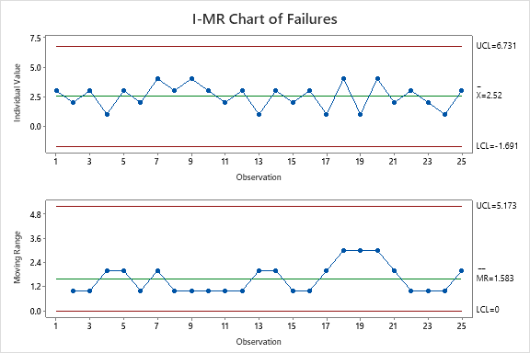
I и MR графики были созданы на основе данных:
График MR указывает на стабильность скользящего диапазона, изменение процесса находится под контролем. Исходя из этого, контрольные пределы на диаграмме I точны.
На графике I все отклонения, выявленные в ходе анализа, входят в контрольные пределы. На графике отсутствуют неконтролируемые точки.
В контрольных картах I и MR отсутствуют неконтролируемые сигналы, это указывает на достаточную стабильность. Можно переходить к следующему этапу MSA - Attribute Gage Study (Analytic Method).
Смещение и Сходимость системы измерения двоичного атрибута и переменной оценивается путем проведения нескольких оценок набора эталонных частей в течение короткого периода времени.
Смещение (Bias) заключается в разнице между средним значением измерений одной и той же характеристики в той же части и ее эталонным значением; т.е. это мера систематической ошибки системы измерений.
Сходимость (Repeatability) заключается в изменении измерений, полученных с помощью одной измерительной системы при использовании несколько раз одним оператором при измерении одной и той же характеристики в одной и той же части; т.е. это распространенное изменение причины от последовательных измерений.
Цель данного исследования оценить кратковременную сходимость системы измерения, оценить любую погрешность, присутствующую в системе измерения.
В качестве образцов для исследования использовать блоки превалидационной партии VW7721-140001 в количестве 8 шт., на каждый блок были сделаны повреждения кромки. Подготовленные образцы должны соответствовать критериям: один блок с размерами скола в 100% случаях не проходящими по спецификации; один блок в 100% случаев принимается оператором как годный. Остальные блоки имеют размеры сколов, равномерно распределенные в этом диапазоне.
Для проведения исследования взяты 8 блоков, которые необходимо проверить 20 раз. Для блока, в 100% случаях не проходящего по спецификации, определен размер скола 9.65 мм. Для блока, который в 100% случаев принимается оператором как годный, определен размер 9.30 мм. Если вышеуказанные критерии не удовлетворяются в ходе этого тестирования, дополнительные части должны быть получены и проверены до тех пор, пока критерии не будут выполнены.
Верхний предел определен как 9.60 мм. Измерения образцов, которые ниже предела определяются как годные, выше предела признаются дефектными.
Выбран один оператор - инженер по качеству, обладающий достаточным опытом подобных измерений.
Критерии приемлемости: проверить отчет Attribute Gage. Смещение приемлемо, если T статистика меньше 2,093, а P-значение превышает 0,05.
При удовлетворительных результатах исследования перейти к следующему этапу MSA: Attribute Agreement Analysis Study.
При неудовлетворительных результатах провести исследование причин статистически значимого смещения, устранить причины, повторить исследование.
Восемь образцов были протестированы 20 раз каждый, по системе измерения атрибутов. Результаты представлены в таблице 1.
Таблица 1
Part No | Reference Value | Acceptance
1 | 9.30mm | 20
2 | 9.35mm | 19
3 | 9.30mm | 16
4 | 9.45mm | 14
5 | 9.50mm | 11
6 | 9.55mm | 5
7 | 9.60mm | 1
8 | 9.65mm | 0

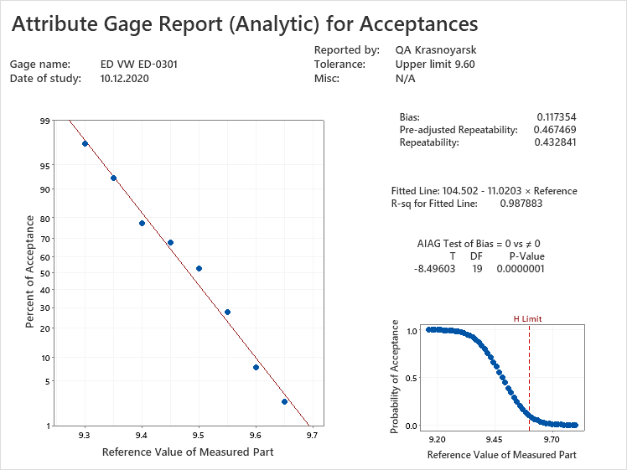
На основании данных построен график Attribute Gage Report for Acceptance:
Деталь, для которой оператор записал 50% успешных / 50% отказов, имела истинное эталонное значение 9,48 мм по сравнению с USL 9,6 мм, поэтому смещение измерительной системы составляет + 0,12 мм. Итак, хотя мы не прошли t-тест (низкое значение P), размер смещения невероятно мал (всего +0,12 мм) и, не имеет практического значения. Измерить размер дефекта кромок с помощью цифровых штангенциркулей с таким уровнем точности достаточно трудно.
На графике Attribute Gage Report for Acceptance значение P менее требуемого 0.05, но так как смещение измерительной системы мало и составляет + 0,12 мм, можно сделать вывод, что смещение для нашей системы измерений приемлемо и можно переходить к следующему этапу - Attribute Agreement Analysis Study.
Согласованность и точность оценок системы измерения атрибутов и переменных оценивается несколькими операторами, неоднократно тестируя ряд деталей в течение короткого периода времени.
Согласованность оценок (Consistency of assessments) — это соглашение оценок оператора, и оценок между операторами.
Точность оценок (Correctness of assessments)– оценка соответствует эталонному.
Цели данного исследования:
- оценить согласованность оценок нескольких операторов;
- определить, насколько вероятно, что система измерения атрибутов ошибочно классифицирует деталь.
В качестве образцов для исследования использовать блоки превалидационной партии VW7721-140001 в количестве 50 шт., на части из которых сделаны повреждения кромки специально для проведения MSA.
Путем контрольного тестирования перед передачей блоков на анализ количество бракованных блоков (несоответствующие требованиям спецификации) составило 16 шт., количество блоков с повреждениями (в пределах спецификации) – 25 шт. и 9 штук без заметных повреждений.
Для проведения исследования взяты пятьдесят блоков, которые необходимо проверить трижды каждым оператором в разные дни и в разное время.
Выбрано два оператора - инженеры по качеству, обладающие достаточным опытом подобных измерений.
Исследование проводилось в условиях максимально приближенным к рутинным режимам работы, для того чтобы выявить возможные отклонения и проблемы.
Тесты должны проводиться случайным образом для обеспечения того, чтобы любые изменения, которые могут произойти, распространялись случайным образом на протяжении всего исследования. Последовательность тестирования образцов определена программой Minitab.
Чтобы избежать возможных предубеждений в процессе анализа, руководитель группы обеспечения качества выдает в установленной последовательности неидентифицированные для инженера по качеству блоки, фиксирует результаты оценки.
Критерии приемлемости: Проверить согласованность оценок оператора, согласованность оценок между операторами и согласованность оценок относительно эталонных на основании показателя Fleiss Kappa Statistic.
$$Kappa$$ | Интерпретации
0,9 | Считается превосходным
0.7-0.9 | Как правило, считается приемлемым
Lt; 0,7 | Считается неприемлемым
Если показатель Fleiss Kappa Statistic ниже 0.7, это указывает на низкую согласованность оценок, требуется дальнейшее исследование определенных образцов или определенных оценщиков.
При удовлетворительных результатах исследования сделать заключение о приемлемости использования измерительной системы для определения годности продукции.
При неудовлетворительных результатах провести исследование причин несогласованности оценок, устранить причины, повторить исследование.
Для определения согласованности оценок атрибутов необходимо проанализировать Fleiss’ Kappa Statistics:
- В рамках операторов;
- Каждый оператор относительно эталонного;
- Между операторами;
- Всех операторов относительно эталонного.
График Assessment Agreement показал, что оператор 1 имеет более последовательные оценки (98%), оператор 2 имеет меньшую согласованность своих оценок (96%). Оба результата имеют высокий процент согласованности и входят в доверительный интервал.
Минимальное значение Fleiss’ Kappa Statistics, полученное в ходе исследования равно 0,9. По анализу измерительных систем AIAG, достаточным для признания измерительной системы годной является коэффициент равный 0,75. Исходя из этого можно сделать вывод о приемлемости данной измерительной системы для определения годности продукции со сколами.

Выводы
На основании результатов всех стадий исследования, определенных руководством Johnson Matthey ECT European Region Measurement System Analysis Manual, можно сделать вывод о приемлемости измерительной системы «Шаблон для контроля сколов кромки продукции VW (ED-0301)».
Данный вывод распространяется на аналогичные измерительные системы при выполнении условий:
• На шаблонах отсутствуют видимые повреждения.
• Проверка размеров шаблонов (калибровка) производится с применением поверенного штангенциркуля не реже, чем через два года.
• При наличии повреждений шаблонов производится внеочередная проверка. Негодные шаблоны утилизируют.

